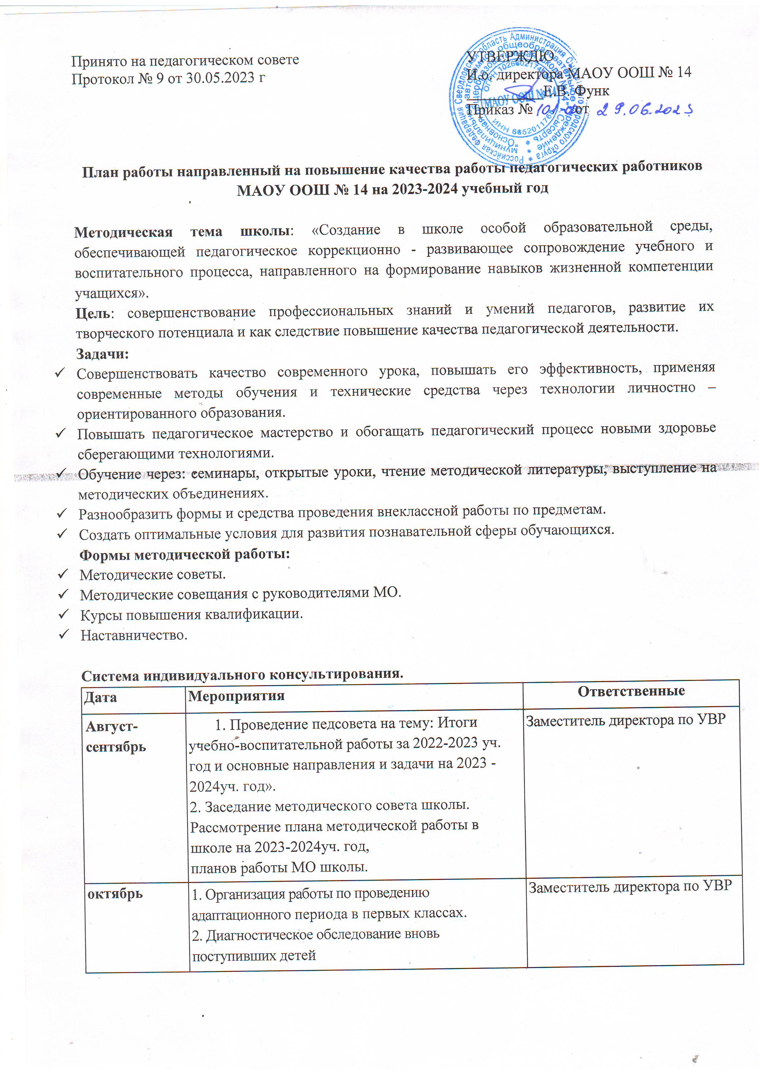  Принято на педагогическом совете  Протокол № 9 от 30.05.2023 г | УТВЕРЖДЮ  И.о. директора МАОУ ООШ № 14  __________Е.В. Функ  Приказ № от

План работы направленный на повышение качества работы педагогических работников МАОУ ООШ № 14 на 2023-2024 учебный год

Методическая тема школы: «Создание в школе особой образовательной среды, обеспечивающей педагогическое коррекционно - развивающее сопровождение учебного и воспитательного процесса, направленного на формирование навыков жизненной компетенции учащихся».
Цель: совершенствование профессиональных знаний и умений педагогов, развитие их творческого потенциала и как следствие повышение качества педагогической деятельности.
Задачи:
- Совершенствовать качество современного урока, повышать его эффективность, применяя современные методы обучения и технические средства через технологии личностно – ориентированного образования.
- Повышать педагогическое мастерство и обогащать педагогический процесс новыми здоровье сберегающими технологиями.
- Обучение через: семинары, открытые уроки, чтение методической литературы, выступление на методических объединениях.
- Разнообразить формы и средства проведения внеклассной работы по предметам.
- Создать оптимальные условия для развития познавательной сферы обучающихся.
Формы методической работы:
- Методические советы.
- Методические совещания с руководителями МО.
- Курсы повышения квалификации.
- Наставничество.

Система индивидуального консультирования.

Дата | Мероприятия | Ответственные
Август-  сентябрь | 1. Проведение педсовета на тему: Итоги учебно-воспитательной работы за 2022-2023 уч. год и основные направления и задачи на 2023 - 2024уч. год».  2. Заседание методического совета школы. Рассмотрение плана методической работы в школе на 2023-2024уч. год,  планов работы МО школы.  3.Обсуждение новых нормативных документов образования  в области коррекционной педагогики. | Заместитель директора по УВР
октябрь | 1. Организация работы по проведению адаптационного периода в первых классах.  2. Диагностическое обследование вновь поступивших детей | Заместитель директора по УВР
ноябрь | 1. Психологический семинар «Развитие эмоциональной и стрессовой устойчивости участников образовательногопроцесса». 2.Заседания МО. | Заместитель директора по УВР, педагог- психолог
декабрь | 1. Проведение методического семинара «Социально – педагогическая профилактика девиантного поведения подростков».  2.Подведение итогов методической работы за первое полугодие. | Заместитель директора по УВР, социальный педагог
январь | 1. Заседание методического совета школы | Заместитель директора по УВР.
февраль | 1.Методическая планерка « Результативность обучения больных детей на дому» | Заместитель директора по УВР, учителя, работающие на дому.
март | 1. Психологический семинар:"Психологические особенности эмоционально- волевой сферы у умственно-отсталых школьников"  2. Заседания МО | Заместитель директора по УВР.
апрель | 1. Круглый стол: «Коррекционно-развивающая деятельность учителей трудового обучения в работе с детьми » | Заместитель директора по УВР учителя трудового обучения
май | 1.Проведение методического совещания на тему:  «Подготовка к проведению итоговой аттестации и  проведение промежуточной аттестации учащихся 2-9 классов».  2.Утверждение графиков выпускного экзамена, итоговых контрольных работ во 2-9 классах.  3.Анализ методической работы школы за 2023-2024 учебный год. Планирование на следующий 2024-2025 уч. год. | Заместитель директора по УВР Учителя трудового обучения, руководители МО.

Аттестация учителей
Аттестация – основной метод, с помощью которого стимулируется мотивация повышать профессиональную компетенцию.
План
работы педагогического коллектива по организации и проведению аттестации
педагогических и руководящих работников в 2023-2024 уч. году.

№ п/п | Виды деятельности | Сроки | Ответственные
1. | Корректировка аттестационной комиссии | сентябрь | Администрация
2. | Ознакомление с Положением об аттестации педагогических работников. | сентябрь | Ответственный за аттестацию
3. | Составление списка аттестующихся педагогических работников на соответствие занимаемой должности. Уточнение списка аттестующихся сентябрь педагогических работников. Перспективное планирование, создание банка данных | сентябрь | Ответственный за аттестацию
5. | Приём и регистрация заявлений пед. работников, представленных к очередной аттестации | Индивидуально согласно положению | Ответственный за аттестацию
6. | Оформление документов по аттестации на квалификационную категорию и представление в КАИС | По мере поступления заявлений | Ответственный за аттестацию
7. | Реализация решений аттестационной комиссии:  а) представление в бухгалтерию  б) внесение записей в трудовую  книжку пед.работников по результатам | По факту | Специалист по кадрам

ШКОЛА МОЛОДОГО УЧИТЕЛЯ
Методическая помощь молодым, начинающим учителям
Цели и задачи:
- оказание практической и методической помощи молодым специалистам и всем педагогам школы в вопросах совершенствования теоретических знаний и повышения педагогического мастерства;
- овладение педагогами новыми формами, методами и приемами обучения и воспитания детей;
- совершенствование урока как основной формы учебно-воспитательного процесса;
- изучение, обобщение положительного опыта работы педагогов и внедрение его в практику передового педагогического опыта школы;
- улучшение планирования и системы уроков учителями школы;
- выявление психологических причин, вызывающих затруднения у педагогов в учебно- воспитательном процессе;
- воспитание чувства личной ответственности за свои дела и поступки, умения соотносить их с интересами коллектива;
- формирование теоретических и практических навыков и знаний в области коррекционной педагогики и возрастной психологии;
- изучение межличностных отношений в коллективе;
- оказание психотерапевтической помощи педагогам школы;
- повышение уровня знаний психологической культуры педагогов школы;
- снижение эмоционального напряжения педагогов.

№ п/п | Сроки | Методические консультации | Ответственные
1 | Сентябрь | 1.Собеседование с молодыми специалистами.  2. Распределение педагогов-наставников для работы с  молодыми специалистами школы.  3. Изучение нормативных документов по организации  учебно-воспитательного процесса.  4. О требованиях к оформлению электронного журнала, журналов ГПД и кружковых занятий;  5. Консультация на тему: «Ведение новых ФАООП»  6. Советы молодым специалистам при подготовке к уроку. | Директор, заместители директора по УВР,
2 | Октябрь | 1. Индивидуальные консультации по ведению школьной документации. | Заместитель директора по УВР,
2.Портфолио учителя как инструмент профессионального становления. - что такое методическая папка учителя - Организация работы по обобщению и распространению педагогического опыта.
3. Консультация педагогам школы по результатам психодиагностики обучающихся.
3 | Ноябрь | 1. Организация работы по формированию навыков поведения с детьми, имеющими соответствующий диагноз.  2. Семинар-практикум "Методика проведения внеклассных мероприятий и праздников" | Заместитель директора по УВР
4 | Декабрь | 1. Посещение уроков молодыми специалистами у педагогов-наставников.  2. Консультация молодым специалистам : «Дозировка классной и домашней работы». | Заместитель директора по УВР
5 | Январь | 1. Посещение уроков закрепления и развития знаний, умений, навыков уч-ся у педагогов- наставников и взаимопосещение уроков и внеклассных мероприятий. (в течение года)  2. Деятельность тьютора по усвоению и закреплению учебных знаний и навыков | Заместитель директора по УВР
6 | Февраль | 1. Посещение уроков изучения нового материала, уроков закрепления и развития знаний, умений и навыков у молодых специалистов с последующим педагогическим анализом, с целью оказания методической помощи | Директор, заместители директора по УВР, руководители МО
7 | Март | 1.Круглый стол "Основные проблемы молодого специалиста", работающими с детьми с отклонениями в развитии | Заместитель директора по УВР
8 | Апрель | 1.Практическое занятие "Организация индивидуальной работы с учащимися" (посещение уроков молодых учителей, самоанализ уроков)  2.Практикум «Составление характеристики ученика» | Заместитель директора по УВР
9 | Май | Подведение итогов работы "Школы молодого учителя", методическая выставка достижений молодого учителя. | Директор, заместители директора по УВР
Наставничество на 2023-2024 учебный год

Молодые специалисты | Предмет | Наставник
1. Таракина М.С. | Учитель русского языка | Костарева О.И.
2. Тагарифуллина И.М. | Учитель трудового обучения | Верзакова М.М.
3. Лямин А.А. | Учитель физической культуры | Боярских О.В.

План работы
наставников с молодыми (вновь прибывшими) специалистами
на 2023-2024учебный год

№ | Содержание работы | сроки
1 | Определение уровня подготовки молодых специалистов | Сентябрь-октябрь
2. | Диагностика проблем в области методики, коррекционной педагогики | Октябрь-ноябрь
3 | Практическая помощь: взаимопосещение уроков  совместное составление календарно-тематического планирования помощь в поурочном планировании  помощь в составлении характеристик на учащихся, класса помощь в организации индивидуального подхода к отдельным ученикам помощь в правильном выборе методик, приемов в проведении опроса помощь в правильном объяснении нового материала помощь в организации дисциплины на уроке в отдельных классах помощь в выборе литературы для подготовки к урокам. | В течение года

Предметные и методические недели в 2023-2024уч. г.

Месяц | Предмет | Ответственные | Отметка об исполнении
Ноябрь | Экологическая неделя | Учителя трудового обучения и учитель биологии и природоведения, учителя начальных классов
Декабрь | Методика коррекционно-методической  работы в начальных классах | Учителя 1 – 4 классов
Февраль | Методика  коррекционно-  методической  работы в 5-9 классах | Учителя – предметники 5 – 9 классов
Март | Психологии и логопедии, дефектологии | Учитель логопед, педагог психолог, учитель дефектолог.
Апрель | Методика  коррекционно-  методической  работы при обучении на дому | Учителя, обучающие на дому

Школьные методические объединения школы и их руководители в 2023-2024 учебный год:
1. МО учителей начальных классов, учителей 5-9 классов, рук. Трофимова Л.Ю.
- МО классных руководителей , рук. Костарева О.И.
- МО специалистов (педагог психолог, педагог логопед, учитель дефектолог, социальный педагог) Султангараева А.Я.

ПЛАН заседаний методического совета на 2023-2024учебный год

Сроки | Круг вопросов | Ответственные
Сентябрь | Заседание № 1 | Руководители МО
Анализ методической работы за прошедший учебный год. Основные задачи методического совета и предметных МО на новый учебный год Утверждение планов работы метод. совета и МО о продолжении работы коллектива над единой методической проблемой «Развитие речи у учащихся с интеллектуальной недостаточностью, как средство формирования познавательной деятельности на уроках и внеклассных мероприятиях по всем видам образовательных программ» Обзор нормативных документов
Утверждение графика предметных и тематических недель, декадников. Общешкольных семинаров

Ноябрь | Заседание № 2 | Руководители МО
 | Подготовка и проведение предметных недель Обзор нормативных документов, новинок психолого-педагогической литературы
Январь | Заседание № 3 | Руководители МО
Управление самообразованием учителей
Мониторинг качества обучения за 1 полугодие
Обзор нормативных документов, новинок психолого-педагогической литературы
Март | Заседание № 4 | Руководители МО
Самоанализ своей деятельности. Пополнение банка данных о росте профессионализма пед. работников школы
Обзор нормативных документов, новинок психолого-педагогической литературы
Анализ работы по профориентации учащихся
Анализ состояния уровня усвоения учащимися индивидуальных программ
Май | Итоговое заседание № 5 | Руководители  ШМО
- Выполнение плана работы МО – анализ работы
- Планирование работы МО на 2024-2025 учебный год
- Обзор нормативных документов . Итоги аттестации педагогических работников.
- Мониторинг качества обучения за 2 полугодие

Состав методического совета школы на 2023-2024учебный год
1.Балина В.М.- председатель
Члены МС:
Трофимова Л.Ю.- руководитель ШМО начальных классов, 5-9 классов;
Султангараева А.Я..- руководитель ШМО специалистов сопровождения;
Костарева О.И..- руководитель ШМО классных руководителей;

МЕТОДИЧЕСКИЕ СЕМИНАРЫ
1. «Развитие эмоциональной и стрессовой устойчивости участников образовательного процесса». Время проведения: сентябрь
2.Современный подход к планированию воспитательной работы
Время проведения: октябрь
3.Педагогический семинар «Суицид в подростковой среде» Время проведения: ноябрь
4.«Социально – педагогическая профилактика девиантного поведения подростков». Время проведения: декабрь
5.«Здоровьесберегающие технологии в учебно-воспитательном процессе "Коррекционной школы » Время проведения: февраль

